1. ĐẶT VẤN ĐỀ
Tay Chân Miệng (TCM) là bệnh truyền nhiễm lây từ người sang người, dễ gây thành dịch do các vi rút đường ruột (enterovirus) gây ra. Bệnh thường gặp ở trẻ nhỏ dưới 5 tuổi, lây chủ yếu theo đường tiêu hóa, trực tiếp miệng - miệng hoặc phân - miệng. Từ những năm 90 của thế kỷ XX, nhiều vụ dịch TCM đã được thông báo bùng phát thường xuyên tại một số nước Châu Á Thái bình dương với các biến chứng nguy hiểm như viêm não - màng não, viêm cơ tim, phù phổi cấp, thậm chí đã có nhiều trường hợp tử vong. Năm 2008, tại Đài Loan xảy ra một vụ dịch với 347 trường hợp nặng có biến chứng và 14 trường hợp tử vong. Năm 2009, Trung Quốc ghi nhận 1.155.525 ca mắc TCM trong đó 13.810 ca nặng và 353 ca tử vong.
Cho đến nay, bệnh vẫn chưa có thuốc điều trị đặc hiệu, do đó xu hướng chung của thế giới là phát triển vắc xin phòng bệnh, và phát hiện sớm, điều trị kịp thời để làm giảm tỷ lệ tử vong. Tại Việt Nam, dịch TCM vẫn thường xảy ra, có thể rải rác, có thể thành dịch lan rộng. Vụ dịch TCM trong năm 2011 có 113 121 ca mắc và 170 ca tử vong. Đã có một số nghiên cứu về dịch tễ học, lâm sàng, cận lâm sàng bệnh TCM. Tuy nhiên, các nghiên cứu đã được báo cáo tại Việt Nam chỉ được thực hiện tại một vài tỉnh, thành và trong một thời gian ngắn, do đó chưa có tính đại diện cho cả nước. Hơn nữa, các kết quả nghiên cứu mới ở mức độ phát hiện bệnh, chưa đi sâu phân tích các yếu tố tiên lượng bệnh cũng như đặc điểm gây bệnh của các chủng vi rút, điều đó dẫn đến những hạn chế trong việc phòng chống dịch tại Việt Nam. Để có một bức tranh toàn diện về bệnh TCM, về các căn nguyên gây bệnh đang phổ biến tại Việt Nam cũng như để có một đánh giá đầy đủ về mặt lâm sàng, các biến chứng thường gặp nhằm góp phần cho công tác phòng bệnh và tìm ra các giải pháp khống chế tử vong của bệnh TCM, chúng tôi tiến hành đề tài “Nghiên cứu đặc điểm lâm sàng, cận lâm sàng và căn nguyên vi rút gây bệnh Tay Chân Miệng tại Việt Nam”.
Đề tài có 3 mục tiêu chính:
- Đánh giá đặc điểm lâm sàng, cận lâm sàng bệnh Tay Chân Miệng tại Việt Nam.
- Xác định các căn nguyên vi rút chính gây bệnh Tay Chân Miệng.
- Phân tích các yếu tố nguy cơ liên quan đến tình trạng nặng và biến chứng của bệnh.
Số liệu trong luận án là một phần số liệu trong đề tài nghiên cứu cấp Nhà nước do Bệnh viện Bệnh Nhiệt đới trung ương là cơ quan chủ trì đề tài, có tên: “Nghiên cứu đặc điểm dịch tễ học, lâm sàng, phương pháp chẩn đoán, điều trị, dự phòng bệnh Tay Chân Miệng tại Việt Nam” và đã được sự cho phép của Chủ nhiệm đề tài và cơ quan chủ trì đề tài.
2. NHỮNG ĐÓNG GÓP MỚI VỀ MẶT KHOA HỌC
- Đây là nghiên cứu đầu tiên về Tay Chân Miệng được tiến hành đồng thời tại các bệnh viện lớn trong cả nước, cung cấp bức tranh toàn diện về lâm sàng, cận lâm sàng và căn nguyên vi rút gây bệnh Tay Chân Miệng tại Việt Nam.
- Nghiên cứu đã xác định 2 nhóm căn nguyên vi rút chính gây bệnh Tay Chân Miệng tại Việt Nam, gồm nhóm EV71, trong đó dưới nhóm C4 chiếm ưu thế, và nhóm Coxsackievirus trong đó dưới nhóm CA6 chiếm ưu thế. Đồng thời, kết quả nghiên cứu cũng cho thấy vai trò gây bệnh của EV71 trong giai đoạn hiện nay.
3. GIÁ TRỊ THỰC TIỄN CỦA ĐỀ TÀI.
- Nghiên cứu đã phân tích và xác định các yếu tố tiên lượng bệnh Tay Chân Miệng, giúp các thầy thuốc lâm sàng theo dõi bệnh nhi và áp dụng kịp thời các biện pháp can thiệp để làm giảm tỷ lệ tử vong.
- Nghiên cứu đã xác định được dưới nhóm C4 của EV71 là tác nhân chính gây bệnh Tay Chân Miệng, đồng thời là tác nhân gây bệnh nặng và biến chứng, có thể được đề xuất làm chủng sản xuất vắc xin phòng bệnh Tay Chân Miệng.
4. CẤU TRÚC LUẬN ÁN
Luận án gồm 131 trang, đặt vấn đề (2 trang), tổng quan (40 trang), đối tượng và phương pháp nghiên cứu (20 trang), kết quả nghiên cứu (36 trang), bàn luận (30 trang), kết luận (2 trang), kiến nghị (1 trang), 42 bảng, 21 biểu đồ, 10 hình, 120 tài liệu tham khảo.
CHƯƠNG 1: TỔNG QUAN
1.1. Tình hình bệnh Tay Chân Miệng
Bệnh được mô tả lần đầu tại Toronto-Canada năm 1957. Đến năm 1959, trong vụ dịch tại Birmingham-Anh, bệnh đã được đặt tên Tay Chân Miệng. Cùng với Coxsackie A16, EV71 là căn nguyên chính gây bệnh TCM. Bắt đầu từ cuối những năm 1990, các vụ dịch TCM đã lan rộng ở khu vực châu Á - Thái Bình Dương như Trung Quốc, Singapore, Đài Loan, Malaysia với một tỷ lệ lớn có biến chứng thần kinh, tim mạch và hô hấp.
Tại Việt Nam, bệnh Tay Chân Miệng xảy ra rải rác quanh năm ở hầu hết các địa phương nhưng phần lớn tại các tỉnh phía Nam. Một vụ dịch lớn đã xảy ra vào năm 2011 với 113121 trường hợp mắc và 170 ca tử vong.
1.2. Tác nhân gây bệnh Tay Chân Miệng
Tác nhân gây bệnh Tay Chân Miệng là các vi rút đường ruột (enterovirus, EV).
Enterovirus là 1 trong số 7 chi thuộc họ Picornaviridae, bộ Picornavirales. Đây là một nhóm lớn gồm các vi rút ARN chuỗi đơn dương. Hạt vi rút có hình khối cầu (20 mặt đối xứng), đường kính 30nm. Không có vỏ bao. Vỏ capsid gồm 60 đơn vị (protomers) hợp thành, mỗi đơn vị cấu trúc bởi 4 polypeptid VP1, VP2, VP3, VP4. Cấu trúc bộ gen của vi rút đường ruột gồm một chuỗi đơn dương ARN, mạch thẳng, không phân đoạn, dài khoảng 7,4 kb. Có protein VPg gắn ở đầu 5’ thay vì cấu trúc nucleotide được methyl hóa. Vùng không dịch mã (UTR) ở đầu 5’ chứa vị trí gắn của ribosom type I (IRES). Vùng P1 mã hóa cho các polypeptides cấu trúc. Vùng P2 và P3 mã hóa cho các protein không cấu trúc liên quan đến quá trình nhân lên của vi rút. Có đuôi polyA gắn ở đầu 3’. Vùng 3’ không dịch mã có vai trò quan trọng trong việc tổng hợp sợi âm ARN.
Vì không có lớp lipid của vỏ bao nên vi rút bền với các điều kiện môi trường của vật chủ, như môi trường acid dạ dày người. Chúng có thể sống được ở nhiệt độ phòng trong vài ngày. Vi rút đường ruột đề kháng với các dung môi hòa tan lipid (như ether và chloroform), cồn, đóng băng, nhưng có thể bị bất hoạt ở nhiệt độ trên 56⁰C, clo hóa, formaldehyde và tia cực tím..
Không phải tất cả các enterovirus đều gây bệnh TCM. Tác nhân gây bệnh TCM thường gặp nhất là EV71, Coxsackievirus, các Echovirus và một số vi rút đường ruột khác. EV71 có 4 nhóm gen là nhóm A, B, C và D. Nhóm A và D bao gồm 1 thành viên. Thành viên duy nhất của nhóm A là chủng BrCr. Nhóm B được chia làm 6 dưới nhóm (subgenotype): B1–5 và B0. Nhóm C cũng được chia thành 5 dưới nhóm (subgenotype): C1-5.
Coxsackievirus được chia thành 2 nhóm A và B. Nhóm A có 24 dưới nhóm có thể gây bệnh lý ở người trong đó CA16 là một trong những căn nguyên quan trọng gây bệnh TCM. Ngoài ra, một số dưới nhóm khác như A5, A6, A7, A9, A10 cũng gây bệnh này. Coxsackie nhóm B có 6 dưới nhóm trong đó B1, B2, B3, B5 cũng là nguyên nhân gây bệnh TCM.
Đường lây và cơ chế gây bệnh:
- Bệnh xảy ra ở mọi lứa tuổi, nhưng thường là trẻ em. Người là nguồn lây duy nhất. Đường lây truyền trực tiếp từ người sang người. Bệnh lây truyền chủ yếu theo đường phân miệng và có thể lây do tiếp xúc trực tiếp với dịch tiết từ mũi, hầu, họng, nước bọt, dịch tiết từ các nốt phỏng của người bệnh hoặc tiếp xúc gián tiếp với các chất tiết của bệnh nhân trên đồ chơi, bàn ghế, dụng cụ sinh hoạt, nền nhà…Bệnh TCM xảy ra rải rác quanh năm nhưng thường mắc cao hơn vào mùa hè và mùa thu. Bệnh xuất hiện nhiều ở các nước có điều kiện vệ sinh kém.
1.3. Đặc điểm lâm sàng, cận lâm sàng, chẩn đoán và điều trị bệnh Tay Chân Miệng
1.3.1. Triệu chứng lâm sàng
Triệu chứng lâm sàng điển hình gồm: sốt nhẹ, phát ban ở các vị trí đặc hiệu (xung quanh miệng, lòng bàn tay, lòng bàn chân, mông, gối), loét họng, rối loạn tiêu hóa (nôn, tiêu chảy).
Phần lớn trẻ diễn biến lành tính, tự khỏi trong vòng 7-10 ngày nếu không có biến chứng.
1.3.2. Biến chứng
- Biến chứng thần kinh: viêm não, viêm thân não, viêm não tủy, viêm màng não. Biểu hiện thường gặp như giật mình chới với, run chi, loạng choạng, rung giật nhãn cầu, co giật, hôn mê.
- Biến chứng tim mạch: viêm cơ tim, suy tim. Biểu hiện thường gặp gồm mạch nhanh, giai đoạn đầu có thể tăng huyết áp, sau tụt HA dẫn tới sốc, trụy mạch.
- Biến chứng hô hấp: viêm phổi, phù phổi cấp. Biểu hiện thường gặp gồm thở nhanh, khó thở, tiến triển dẫn tới suy hô hấp.
1.3.3. Cận lâm sàng
1.3.3.1. Sinh hóa và huyết học
Bạch cầu bình thường hoặc có thể tăng, máu lắng tăng. Protein C phản ứng (CRP) trong giới hạn bình thường hoặc tăng nhẹ. Máu lắng thường tăng. Dịch não tủy (DNT) biến loạn khi có biến chứng thần kinh (tăng BC đơn nhân, protein tăng nhẹ).
1.3.3.2. Chẩn đoán hình ảnh.
Chụp CT sọ não, MRI sọ não giúp định khu tổn thương tại não. Siêu âm tim, điện tâm đồ, Troponin I được đề xuất để phát hiện biến chứng viêm cơ tim hoặc sốc. Chụp phổi khi nghi ngờ có tổn thương hô hấp. Trên phim có thể thấy viêm phổi kẽ hoặc lan tỏa hoặc mờ hình cánh bướm trong trường hợp phù phổi cấp.
1.3.3.3. Chẩn đoán trực tiếp
- Kỹ thuật khuếch đại chuỗi gen PCR (Polymerase chain reaction), RT-PCR (Reverse Transcription Polymerase Chain Reaction) được áp dụng nhiều nhất vì độ nhạy và độ đặc hiệu cao.
- Kỹ thuật giải trình tự gen: cho phép xác định các nhóm gen và dưới nhóm gen.
- Kỹ thuật nuôi cấy vi rút đòi hỏi thời gian và kỹ thuật cao. Sau khi nuôi cấy tiến hành kỹ thuật xác định EV71 gồm khẳng định typ huyết thanh bằng phản ứng trung hòa có sử dụng kháng huyết thanh đặc hiệu của từng típ.
- Kỹ thuật phát hiện kháng thể IgM kháng EV71 đang được phát triển, nhưng có thể cho kết quả dương tính giả và giá trị dự báo dương tính thấp.
- Kỹ thuật miễn dịch huỳnh quang gián tiếp sử dụng kháng thể đơn dòng kháng EV71 cho kết quả nhanh nhưng giá thành cao.
1.3.4. Chẩn đoán xác định
- Yếu tố dịch tễ: căn cứ vào tuổi, mùa, vùng lưu hành bệnh, số trẻ mắc bệnh trong cùng một thời gian.
- Lâm sàng: phỏng nước điển hình ở miệng, lòng bàn tay, lòng bàn chân, gối, mông, kèm sốt hoặc không.
Chẩn đoán xác định: xét nghiệm RT-PCR hoặc phân lập có virus gây bệnh.
1.3.5. Điều trị và phòng bệnh
Bệnh TCM hiện chưa có thuốc điều trị đặc hiệu. Chủ yếu điều trị triệu chứng, theo dõi sát và xử trí biến chứng.
Phòng bệnh: Hiện chưa có vắc xin đặc hiệu phòng bệnh Tay Chân Miệng. Phòng bệnh chủ yếu giữ vệ sinh, tránh nguồn tiếp xúc.

CHƯƠNG 2: ĐỐI TƯỢNG VÀ PHƯƠNG PHÁP NGHIÊN CỨU
2.1. Thời gian và địa điểm nghiên cứu
2.1.1. Thời gian thu thập, tuyển chọn bệnh nhân vào nghiên cứu: từ 08/2011 đến 12/2012.
2.1.2. Địa điểm nghiên cứu: chúng tôi thu nhận bệnh nhân từ 5 bệnh viện lớn, đại diện cho cả nước:
- Miền Bắc:
- Bệnh viện Bệnh Nhiệt đới Trung ương,
- Bệnh viện Nhi Trung ương.
- Miền Nam:
- Bệnh viện Nhi đồng 1
- Bệnh viện Nhi đồng 2
- Bệnh viện Bệnh Nhiệt đới thành phố Hồ Chí Minh.
2.2. Đối tượng nghiên cứu
2.2.1. Tiêu chuẩn chọn bệnh nhân vào nghiên cứu
Gồm tất cả bệnh nhân, không phân biệt tuổi và giới tính, có đủ 3 tiêu chuẩn sau:
a/ Được chẩn đoán xác định bệnh Tay Chân Miệng theo hướng dẫn của Tổ chức Y tế thế giới (WHO) và Bộ Y tế Việt Nam (2011), gồm :
- Lâm sàng: bệnh nhân đang sống trong vùng dịch tễ và có một hoặc nhiều các biểu hiện của nhiễm vi rút TCM: sốt, ban ở vị trí đặc hiệu, loét miệng.
- Xét nghiệm: bệnh nhân có kết quả xét nghiệm RT-PCR dịch họng xác định được sự có mặt của vi rút đường ruột gây bệnh TCM.
b/ Bệnh nhân được nhận vào điều trị nội trú và theo dõi tại bệnh viện cho đến khi bệnh ổn định.
c/ Cha, mẹ bệnh nhân hoặc người bảo hộ hợp pháp đồng ý tham gia nghiên cứu.
2.2.2. Tiêu chuẩn loại trừ
- Bệnh nhân có bằng chứng nhiễm các vi khuẩn và vi rút cấp tính khác, tại thời điểm nhập viện.
- Bệnh nhân nhiễm, hoặc phơi nhiễm HIV.
- Bệnh nhân không được theo dõi và điều trị tại bệnh viện đủ thời gian cho đến khi bệnh ổn định.
2.3. Phương pháp nghiên cứu
2.3.1. Thiết kế nghiên cứu: Nghiên cứu mô tả cắt ngang có phân tích.
2.3.2. Cỡ mẫu và cách chọn mẫu
a. Cỡ mẫu
- Cỡ mẫu được ước tính theo công thức tính mẫu điều tra cắt ngang:
n = Z² _{(1-α/2)} p. (1-p)/(d)²
Trong đó:
n: số cá thể
p: tỷ lệ xét nghiệm enterovirus dương tính. Theo một số báo cáo tại Việt Nam tỷ lệ dương tính với enterovirus trên các mẫu bệnh phẩm họng khoảng trên 50%, do đó chúng tôi lấy p = 0,5.
Z: 1,96 với α = 0,05.
d: độ chính xác tuyệt đối.
Sử dụng phần mềm tính cỡ mẫu phiên bản 2.00 của WHO để tính cỡ mẫu, chọn d = 0.05 và 1- α = 95, ta có n tối thiểu = 385.
b. Cách chọn mẫu
Chọn mẫu toàn bộ. Tất cả những bệnh nhân được nghi ngờ nhiễm vi rút TCM sẽ được chọn vào để sàng lọc ca bệnh và lấy mẫu bệnh phẩm dịch họng.
Các mẫu bệnh phẩm sau khi lấy sẽ được bảo quản ở từng bệnh viện, sau đó được vận chuyển tới Khoa Xét nghiệm của bệnh viện Bệnh nhiệt đới Trung ương để xác định căn nguyên vi rút.
Chúng tôi chỉ chọn vào phân tích những ca bệnh, có kết quả RT-PCR bệnh phẩm dịch họng, xác định được vi rút đường ruột gây bệnh TCM.
c. Phân độ bệnh nặng và biến chứng của bệnh
- Bệnh nặng: khi bệnh nhân được phân độ lâm sàng từ độ 2B trở lên theo hướng dẫn của Bộ Y tế.
- Biến chứng: bệnh nhân được xác định có biến chứng khi:
+ Có phân độ bệnh từ độ 2B trở lên
+ Có ít nhất một trong các biến chứng: thần kinh, tuần hoàn và hô hấp.
2.3.3. Quy trình nghiên cứu
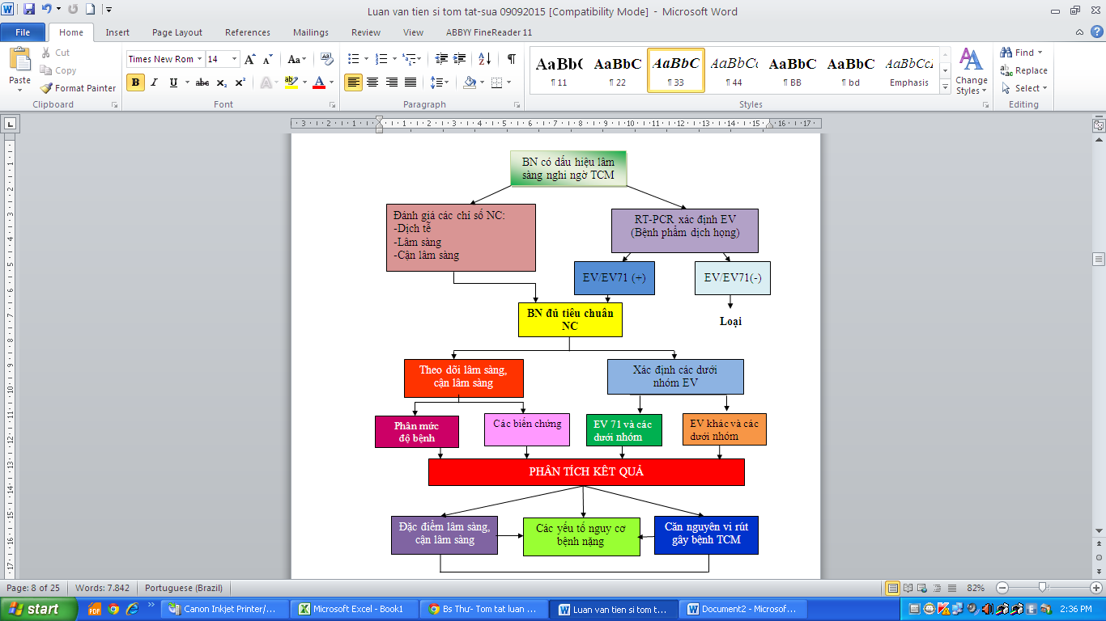
Hình 2.1. Quy trình nghiên cứu
2.4. Đạo đức nghiên cứu
Nghiên cứu này là nội dung chính của đề tài cấp Nhà nước, đã được thông qua “Hội đồng y đức Bệnh viện bệnh Nhiệt đới Trung ương” là cơ quan chủ trì đề tài.
2.5. Xử lý số liệu
Số liệu thu thập được nhập và xử lý bằng phần mềm thống kê SPSS phiên bản 18.0. Ngưỡng ý nghĩa thống kê p=0,05 cho tất cả các phép kiểm định
2.6. Hạn chế của đề tài
Đề tài giới hạn ở nghiên cứu đặc điểm lâm sàng của bệnh nhân nhập viện. Số lượng bệnh nhân thu nhận ở các bệnh viện miền Bắc hạn chế so với ở miền Nam nên không thể so sánh bệnh cảnh lâm sàng giữa 2 miền.
CHƯƠNG 3: KẾT QUẢ NGHIÊN CỨU
1170 bệnh nhân TCM đến từ 50/64 tỉnh thành trong cả nước, đủ tiêu chuẩn đã được chọn vào nghiên cứu. Kết quả nghiên cứu như sau:
3.1. Đặc điểm lâm sàng và cận lâm sàng bệnh Tay Chân Miệng.
3.1.1. Thông tin chung về quần thể nghiên cứu
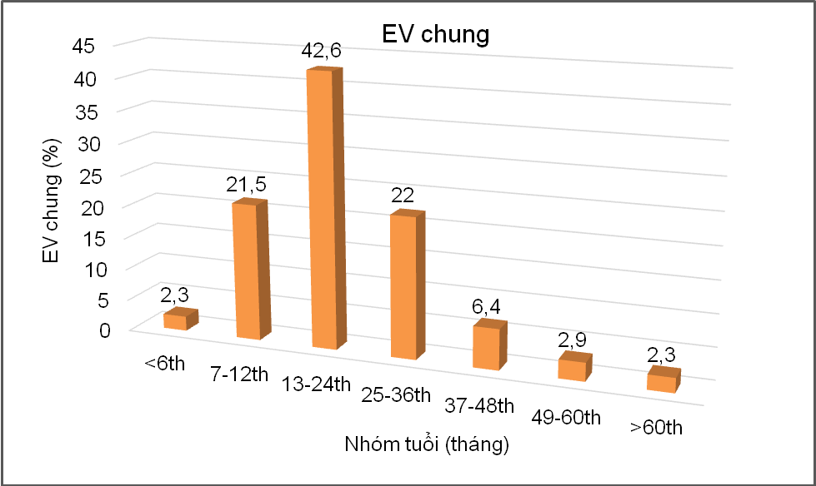
Biểu đồ 3.1. Tỷ lệ bệnh nhân theo các nhóm tuổi
97,7% bệnh nhân dưới 60 tháng tuổi (5 tuổi), trong đó 88,4% là trẻ từ dưới 36 tháng tuổi (3 tuổi).
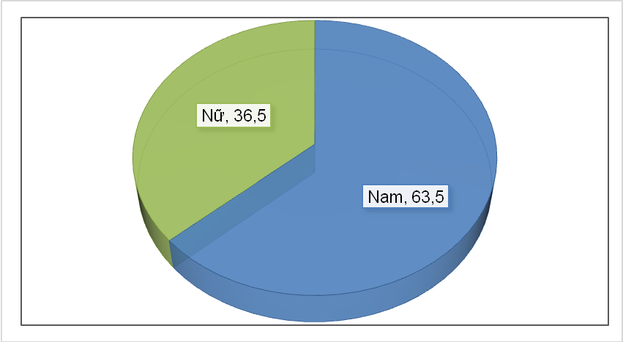
Biểu đồ 3.2. Tỷ lệ bệnh nhân theo giới tính
Tỷ lệ trẻ nam mắc TCM chiếm 63,5%, cao hơn hẳn so với trẻ nữ (36,5%). Tỷ lệ nam/nữ là 1,7:1.
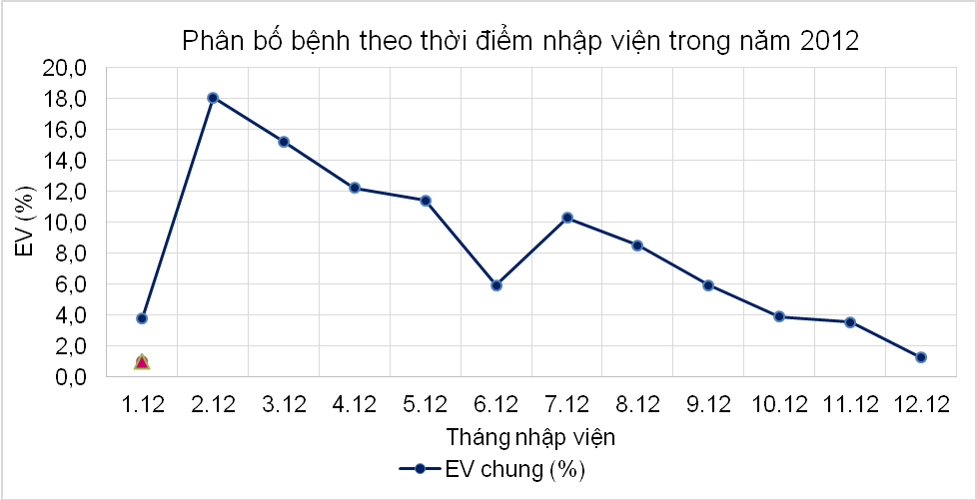
Biểu đồ 3.4. Phân bố bệnh theo thời điểm nhập viện trong năm 2012
Trong năm 2012, bệnh nhân TCM nhập viện rải rác trong tất cả các tháng, xu hướng có 2 đỉnh cao từ tháng 2 đến tháng 4 và từ tháng 7 đến tháng 9.
3.1.2. Đặc điểm lâm sàng bệnh Tay Chân Miệng
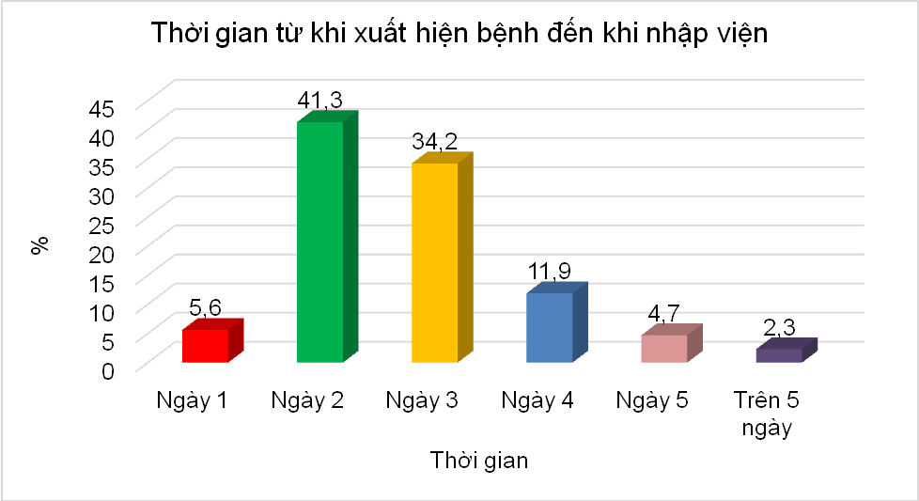
Biểu đồ 3.6. Thời gian tính từ khi biểu hiện bệnh đến khi nhập viện
Bệnh nhân TCM nhập viện chủ yếu trong 4 ngày đầu của bệnh (93%).
Bảng 3.2. Các triệu chứng lâm sàng thường gặp
Triệu chứng | n = 1170 | %
Phát ban | 1070 | 91,5
Loét miệng | 865 | 73,9
Sốt | 726 | 62,1
Giật mình | 601 | 51,4
Nôn | 159 | 13,6
Tiêu chảy | 62 | 5,3
Các biểu hiện lâm sàng thường gặp của bệnh TCM gồm: phát ban (91,5%), loét miệng (73,9%), sốt (62,1%) và giật mình (51,4%).
Các biểu hiện của đường tiêu hóa như nôn, tiêu chảy chỉ gặp với tỷ lệ thấp (13,6% và 5,3%).
3.1.2.4. Phân độ lâm sàng
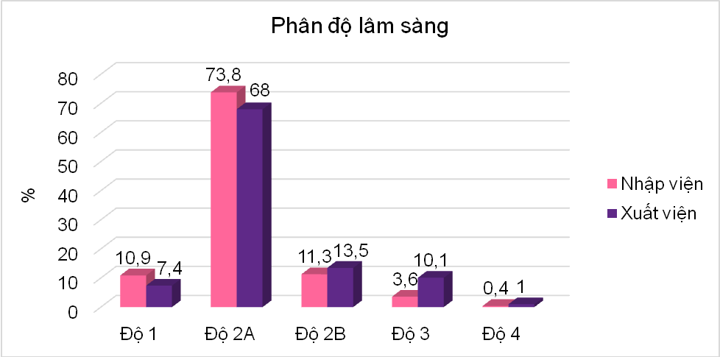
Biểu đồ 3.7. Phân độ lâm sàng
Bệnh nhân nhập viện gặp cả 4 độ lâm sàng, hầu hết bệnh nhân ở độ 2A (73,8%). Có 15,3% nhập viện trong tình trạng nặng (gồm độ 2B, độ 3 và độ 4).
3.1.2.5. Tỷ lệ chuyển độ nặng trong quá trình nằm viện.
Bảng 3.4. Tỷ lệ chuyển độ nặng trong quá trình bệnh nhân nằm viện
Phân độ lúc nhập viện | Tỷ lệ chuyển độ nặng hơn (%)
Phân độ lúc nhập viện | Độ 2A | Độ 2B | Độ 3 | Độ 4 | Tổng
Độ 1 (n=128) | 41,9 | 1,2 | 5,8 | 0 | 48,9
Độ 2A (n=863) | - | 7,1 | 4,6 | 0,2 | 11,9
Độ 2B (n=132) | - | - | 25,8 | 1,5 | 27,3
Độ 3(n=42) | - | - | - | 7,1 | 7,1
Tỷ lệ chuyển độ nặng hơn trong quá trình nằm viện từ độ 1, 2A, 2B và độ 3 lần lượt là 31,4%, 11,9%, 27,3% và 7,1%.
3.1.3. Các biến chứng của bệnh
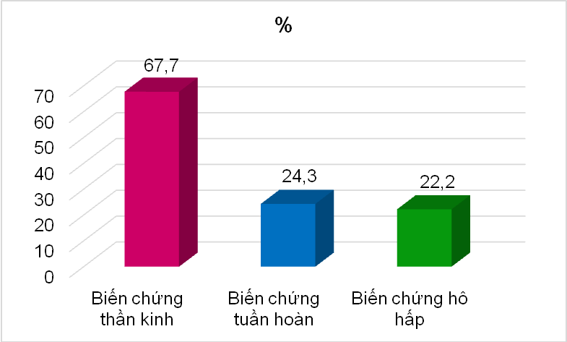
Biểu đồ 3.8. Biến chứng các cơ quan (n=288)
Trong số 1170 có 288 bệnh nhân có biến chứng, chiếm 24,6%. Trong số này, biến chứng thần kinh chiếm tỷ lệ cao nhất (67,7%). Biến chứng tuần hoàn và hô hấp ít gặp hơn so với biến chứng thần kinh, tỷ lệ lần lượt là 24,3% và 22,2%.
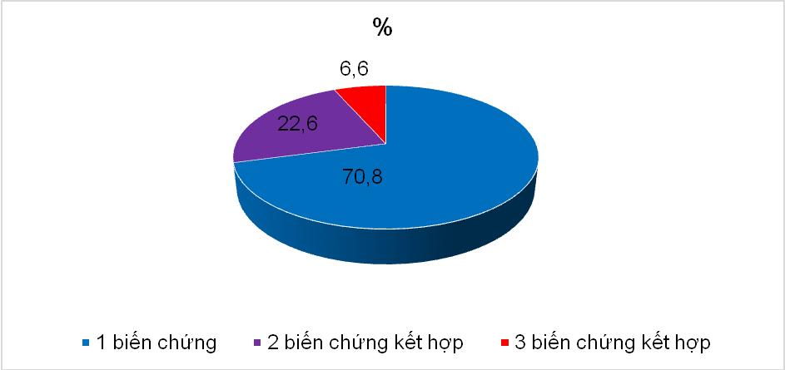
Biểu đồ 3.9. Tỷ lệ biến chứng đơn thuần và kết hợp
Trong số các bệnh nhân có biến chứng thần kinh, tuần hoàn và hô hấp:
- 70,8% bệnh nhân có 1 biến chứng.
- 22,6% bệnh nhân có kết hợp 2 trong số 3 biến chứng trên.
- 6,6% bệnh nhân có cả 3 biến chứng.
3.1.4. Đặc điểm cận lâm sàng bệnh Tay Chân Miệng
3.1.4.1. Thay đổi huyết học
Bảng 3.7. Biến đổi số lượng bạch cầu, tiểu cầu và máu lắng
Chỉ số | Giá trị | n | %
Bạch cầu  (n=724) | >16 000 tb/mm³  10-16000tb/mm³  <10000 tb/mm³ | 151  358  215 | 20,9  49,4  29,7
Bạch cầu  (n=724) | Trung bình: 12613±4492 tb/mm³  Dao động: 2190- 29 950 tb/mm³
Tiểu cầu  (n=725) | ≤ 400 000 tb/mm³  >400 000 tb/mm³ | 592  133 | 71,7  18,3
Tiểu cầu  (n=725) | Trung bình: 323 646 ± 94 980 tb/mm³  Dao động: 41 900 - 702000tb/mm³
Máu lắng  (n=124) | Tăng | 117 | 94,4
Máu lắng  (n=124) | Trung bình: 38,3± 21,4 mm/h  Dao động: 2 - 264 mm/h.
20,9% có BC tăng trên 16 000tb/mm³. 18,3% có số lượng tiểu cầu tăng > 40000tb/mm³. 94,4% có máu lắng tăng.
3.1.4.2. Thay đổi về hóa sinh máu
Bảng 3.8. Đặc điểm xét nghiệm hóa sinh máu
Chỉ số | Tăng |  | Trung bình | Dao động
Chỉ số | n | % | Trung bình | Dao động
Glucose (mmol/l) (n=468) | 101 | 21,6 | 5,6 ± 2,2 | 2,0 - 27,9
AST (U/L) (n=179) | 58 | 32,4 | 41,3 ± 28,3 | 17,5 - 340
ALT (U/L) (n=179) | 13 | 7,3 | 24,0 ± 30,1 | 6,1 - 270
CK (U/L) (n=234) | 17 | 7,2 | 59,5±16 | - 1410
Troponin I (n=26) | Dương tính 2 trường hợp, chiếm 7,7%
AST tăng (32,4%), glucose máu tăng (21,6%).
3.2. Căn nguyên vi rút gây bệnh Tay Chân Miệng
3.2.1. Kết quả RT-PCR xác định EV71 và EV khác
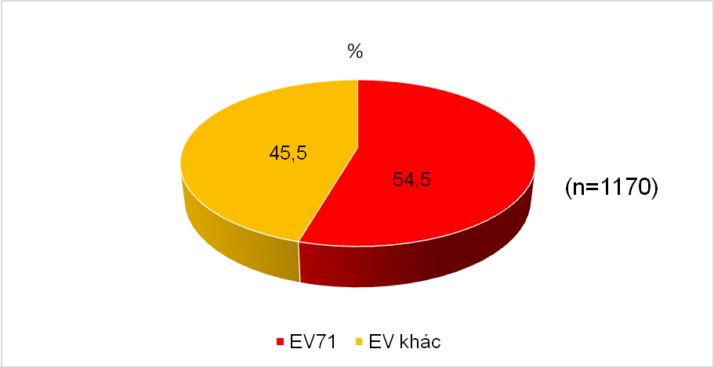
Biểu đồ 3.12. Kết quả RT-PCR xác định EV71 và các EV khác
1170 mẫu bệnh phẩm dịch họng được xác định EV bằng kỹ thuật RT-PCR. Kết quả: EV71(638/1170) chiếm 54,5%; các EV khác (532/1170) chiếm 45,5%.
3.2.2. Kết quả giải trình tự gen
3.2.2.1. Xác định các nhóm vi rút đường ruột gây bệnh Tay Chân Miệng
Bảng 3.12. Tỷ lệ các nhóm vi rút đường ruột
Nhóm EV | n | %
EV 71 | 484 | 68,2
Coxsackie vi rút | 179 | 25,2
Echovirus | 15 | 2,1
Các EV khác | 32 | 4,5
Tổng | 710 | 100
EV71 và Coxsackievirus là 2 căn nguyên thường gặp nhất gây bệnh Tay Chân Miệng.
Ngoài ra nghiên cứu ghi nhận sự có mặt của Echovirus và các enterovirus khác.
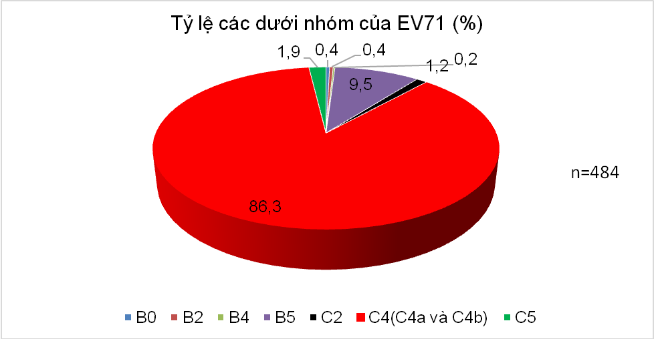
Biểu đồ 3.13. Tỷ lệ các dưới nhóm của EV71
Trong số các trường hợp do EV71, các dưới nhóm A được xác định là C2, C4, C5, trong đó riêng nhóm C4 (gồm cả C4A và C4B) chiếm tỷ lệ cao nhất (86,3%). Nhóm B được xác định gồm các dưới nhóm B0, B2, B4, B5, trong đó nhóm B5 chiếm 9,5% tổng số, các dưới nhóm còn lại chỉ chiếm từ 0,2% đến 1,9%.
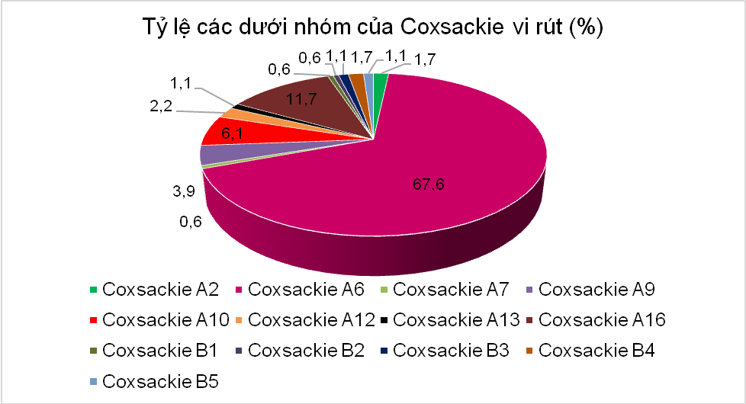
Biểu đồ 3.14. Tỷ lệ các dưới nhóm Coxsackievirus
Các Coxsackievirus gây bệnh được xác định gồm các Coxsackie nhóm A (2,6,7,9,10,13,16) và Coxsackie nhóm B (1,2,3,4,5). Trong số này, Coxsackie A6 chiếm ưu thế (67,6%). Coxsackie A16 xếp hàng thứ hai với tỷ lệ 11,7%, tiếp theo là Coxsackie A10 với 6,1%.

3.2.2.2. Xác định các dưới nhóm EV chính gây bệnh Tay Chân Miệng.
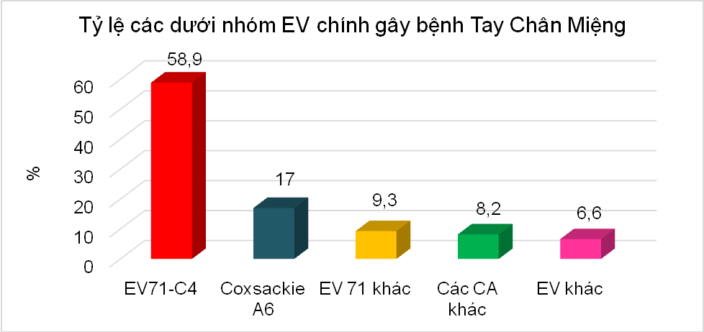
n=710
Biểu đồ 3.15. Tỷ lệ các dưới nhóm EV chính gây bệnh Tay Chân Miệng
Trong tổng số 710 mẫu bệnh phẩm giải trình tự gen nhóm nghiên cứu đã xác định được các dưới nhóm EV, dưới nhóm C4 của EV71 chiếm 58,9% và Coxsackie A6 chiếm 17% là 2 căn nguyên chính gây bệnh Tay Chân Miệng tại Việt Nam.
3.3. Các yếu tố tiên lượng bệnh Tay Chân Miệng.
3.3.1. Liên quan giữa triệu chứng lâm sàng và độ nặng của bệnh.
Kết quả phân tích đa biến mối liên quan giữa triệu chứng lâm sàng và bệnh nặng cho thấy, các triệu chứng lâm sàng như giật mình, không loét miệng và sốt cao trên 38,5ºC có mối liên quan với bệnh nặng với p <0,05 và OR lần lượt là 4,4 (95% CI 3,2-6,1); 2,2 (95%CI 1,6-3,0) và 2,7 (95% CI 2,1-3,8).
3.3.2. Liên quan giữa biến đổi cận lâm sàng và mức độ bệnh
Kết quả phân tích mối liên quan giữa biến đổi huyết học và độ nặng của bệnh cho thấy, bệnh nhân có tiểu cầu trên 400 000 tb/mm3 và bạch cầu trên 16000 tb/mm³ chiếm tỷ lệ cao hơn hẳn ở nhóm bệnh nặng so với nhóm bệnh nhẹ với p < 0,05 và OR lần lượt là 2,2 (95%CI 1,5-3,3) và 1,5 (95%CI 1,1-2,2).
Kết quả phân tích mối liên quan giữa biến đổi hóa sinh máu và mức độ bệnh cho thấy bệnh nhân có AST tăng và đường huyết tăng chiếm tỷ lệ cao hơn hẳn ở nhóm bệnh nặng so với nhóm bệnh nhẹ với p< 0,05 và OR lần lượt là 2,4(95%CI 1,2-4,7) và 2,9 (95%CI 1,8-4,6).
3.3.3. Liên quan giữa mức độ nặng và biến chứng của bệnh với căn nguyên vi rút
Kết quả phân tích mối liên quan giữa nhóm do EV71 và các EV khác với mức độ nặng và biến chứng của bệnh cho thấy tỷ lệ bệnh nặng gặp ở nhóm do EV71 cao hơn hẳn so với do EV khác. Sự khác biệt có ý nghĩa thống kê với p <0,05 và OR=2,2 (95%CI 1,6-2,9)
Nhiễm EV71 có nguy cơ biến chứng thần kinh, hô hấp và tuần hoàn cao hơn hẳn so với nhiễm EV khác (p<0,05) và OR lần lượt là 1,9 (95%CI 1,4-2,6); 2,5 (95%CI 1,4-4,4) và 1,9 (95%CI 1,1-3,2).
Kết quả phân tích mối liên quan giữa nhóm B và C của EV71 với mức độ nặng và biến chứng của bệnh cho thấy, tỷ lệ bệnh nặng gặp ở các dưới nhóm C của EV71 cao hơn hẳn so với các dưới nhóm B. Sự khác biệt có ý nghĩa thống kê với p <0,05 và OR=4,5(95%CI 1,9-8,7). Tỷ lệ bệnh nhân có biến chứng thần kinh ở nhóm C là 25,6%, cao hơn hẳn so với tỷ lệ tương ứng là 2,0% ở dưới nhóm B (p <0,05). Có 7,2% bệnh nhân nhóm C có biến chứng hô hấp, trong khi không có bệnh nhân nhóm B nào có biến chứng này.
Kết quả phân tích mối liên quan giữa dưới nhóm EV71-C4 và CA6 với mức độ nặng và biến chứng của bệnh cho thấy, tỷ lệ bệnh nặng gặp ở các dưới nhóm C4 của EV71 cao hơn hẳn so với các dưới nhóm Coxsackie A6. Sự khác biệt có ý nghĩa thống kê với p <0,05 và OR=6,2 (95%CI 3,2-9,9). Tỷ lệ biến chứng thần kinh, hô hấp và tuần hoàn trong số bệnh nhân nhiễm C4 cao hơn hẳn so với trong nhóm CA6 với p< 0,05 và OR lần lượt là 4,4 (95% CI 2,2-9,0) ; 6,8 (95% CI 2,2-9,0)và 5,4 (95% CI (1,3-10,0).

CHƯƠNG 4: BÀN LUẬN
4.1. Đặc điểm lâm sàng, cận lâm sàng và tiên lượng bệnh Tay Chân Miệng
4.1.1. Thông tin chung về quần thể nghiên cứu
4.1.1.1. Phân bố bệnh theo nhóm tuổi
Kết quả từ biểu đồ 3.1 cho thấy, phần lớn các trường hợp nhập viện (97,7%) từ dưới 5 tuổi (60 tháng), trong đó, từ dưới 3 tuổi (36 tháng) chiếm tỷ lệ 88,4%. Kết quả này tương tự kết quả nghiên cứu của Phan Văn Tú tại miền Nam Việt Nam năm 2005 cũng như những nghiên cứu trước đây tại các nước trong khu vực.
4.1.1.2. Phân bố bệnh theo giới tính
Trong nghiên cứu này, bệnh nhi nam mắc TCM nhập viện chiếm tỷ lệ 63,5%, cao hơn hẳn so với trẻ nữ (36,5%) (biểu đồ 3.2). Tỷ lệ nam/nữ là 1,7:1. Nghiên cứu của Trương Hữu Khanh trong năm 2011 cũng cho kết quả tương tự với 62% là bệnh nhi nam.
4.1.1.4. Phân bố bệnh theo thời điểm nhập viện trong năm
Kết quả cho thấy, các trường hợp nhập viện do bệnh TCM rải rác ở tất cả các tháng trong năm 2012, tỷ lệ nhập viện cao nhất từ tháng 2 đến tháng 4, tiếp theo từ tháng 7 đến tháng 9, giảm dần về cuối năm. Jin-feng Wang và cộng sự nhận thấy có mối liên quan rõ rệt giữa khí hậu và sự xuất hiện bệnh TCM. Kết quả tương đồng với nghiên cứu của Phan Văn Tú là số trường hợp TCM nhập viện đạt đỉnh vào tháng 2 và 3 trong năm.
4.1.2. Đặc điểm lâm sàng
4.1.2.2.Thời gian từ khi xuất hiện bệnh đến khi nhập viện.
Đa số (93%) bệnh nhi nhập viện trong 4 ngày đầu của bệnh. Kết quả nghiên cứu cho thấy bệnh TCM diễn biến khá cấp tính, do đó cần có giáo dục truyền thông khuyến cáo cha mẹ bệnh nhi theo dõi sát diễn biến của bệnh để đưa trẻ đi khám và nhập viện kịp thời.
4.1.2.3. Các triệu chứng lâm sàng và diễn biến
Các biểu hiện lâm sàng thường gặp của bệnh TCM gồm phát ban ngoài da chiếm tỷ lệ cao nhất (91,5%), tiếp đến là loét miệng (73,9%). Sốt xếp hàng thứ ba với 62,1%. Điều này phù hợp với định nghĩa của Bộ y tế về bệnh TCM, là bệnh nhân TCM có thể có sốt hoặc không. Ngoài ra, các bệnh nhân TCM có thể có biểu hiện triệu chứng ở đường tiêu hóa như nôn chiếm 13,6% và tiêu chảy chiếm 5,3%.
Nghiên cứu diễn biến các triệu chứng lâm sàng, chúng tôi thấy, các triệu chứng bệnh TCM xuất hiện rất sớm. Phần lớn các triệu chứng xuất hiện trong 3 ngày đầu của bệnh, thậm chí trên 50% số bệnh nhân xuất hiện sốt, loét miệng, phát ban trong ngày thứ nhất của bệnh. Đây là những dấu hiệu lâm sàng giúp chẩn đoán bệnh sớm.
- Nghiên cứu ghi nhận, giật mình chiếm 51,4%. Tỷ lệ này thấp hơn nghiên cứu trước đây tại Bệnh viện Nhi đồng 1 (74,5%). Sự khác nhau này có thể do tiêu chí chọn bệnh và địa điểm nghiên cứu khác nhau. Kết quả cũng cho thấy giật mình là dấu hiệu thần kinh xuất hiện sớm nhất trong bệnh TCM và là dấu hiệu lâm sàng quan trọng giúp các thầy thuốc chẩn đoán, theo dõi sát bệnh nhân để kịp thời phát hiện bệnh nặng.
4.1.2.4. Phân độ lâm sàng và tỷ lệ chuyển độ nặng trong quá trình nằm viện.
Kết quả phân độ lâm sàng lúc nhập viện cho thấy, 10,3% bệnh nhân ở độ 1; 73,8% độ 2a; 11,3% độ 2b; 3,6% độ 3 và chỉ có 0,4% độ 4. Tác giả Trương Hữu Khanh khi nghiên cứu trên các bệnh nhân nhập viện tại BV Nhi Đồng 1 năm 2011 cũng cho kết quả tương tự với các tỷ lệ tương ứng là 17,73,9,1 và 0,4%. Tỷ lệ chuyển độ nặng trong quá trình nằm viện từ độ 1, độ 2a, 2b và 3 của chúng tôi lần lượt là 31,4%, 11,9%, 27,3% và 7,1% cũng tương tự với kết quả của Trương Hữu Khanh. Điều đó cho thấy, cần theo dõi sát bệnh nhân TCM trong quá trình nằm viện để phát hiện sớm dấu hiệu chuyển bệnh nặng và xử trí kịp thời.
4.1.3. Biến chứng của bệnh
288 trong số 1170 bệnh nhân (chiếm 24,6%) có độ 2b trở lên có biểu hiện các triệu chứng nặng được chúng tôi xếp theo các nhóm biến chứng thần kinh, tuần hoàn và hô hấp. Trong số này, biến chứng thần kinh chiếm ưu thế với 67,7%. Kết quả này của chúng tôi cũng phù hợp với một số tác giả trong nước và khu vực, cho thấy biến chứng thần kinh gặp với tỷ lệ cao nhất trong bệnh TCM. Tiếp theo là biến chứng hô hấp và tuần hoàn chiếm tỷ lệ là 22,2 và 24,3%. Một số tác giả cho rằng trong bệnh TCM tổn thương thần kinh thường ở vùng thân não là trung tâm hô hấp tuần hoàn, do đó biến chứng hô hấp và tuần hoàn thường xảy ra sau biến chứng thần kinh và là hậu quả của tổn thương vùng thân não. Tuy nhiên cơ chế gây bệnh đến nay vẫn chưa rõ ràng. Kết quả còn cho thấy các bệnh nhân có thể có các biến chứng phối hợp thần kinh, tuần hoàn và hô hấp.
4.1.4. Đặc điểm cận lâm sàng
4.1.4.1.Thay đổi huyết học
Nghiên cứu về đặc điểm cận lâm sàng, xét nghiệm công thức máu cho thấy trên 50% bệnh nhân có số lượng bạch cầu (BC) tăng trên 10 000 tb/mm³. Phân tích sự thay đổi BC theo phân độ lâm sàng, chúng tôi thấy tỷ lệ bệnh nhân có BC tăng cao trên 16000tb/mm3 gặp ở độ 2B trở lên cao hơn so với độ 1 và 2A. Tác giả Đoàn thị ngọc điệp và Li cũng nhận xét thấy ở nhóm bệnh nhân TCM biểu hiện bệnh nặng thường có BC tăng cao. Thậm chí Jiahua trong một nghiên cứu năm 2012 cho thấy BC tăng trên 17 000 tb/mm³ là một dấu hiệu tiên lượng nặng. Tương tự như với BC, nghiên cứu cho thấy tỷ lệ bệnh nhân có tiểu cầu (TC) trên 400000 tb/mm3 gặp ở nhóm độ 2B trở lên cao hơn độ 1 và độ 2A. Đây sẽ là những chỉ số chúng tôi dùng để phân tích yếu tố tiên lượng bệnh nặng.
4.1.4.2. Thay đổi về hóa sinh máu (bảng 3.8)
Về hóa sinh máu, kết quả nghiên cứu cho thấy glucose máu tăng chiếm 21,6% và AST tăng chiếm 32,4% trong khi chỉ có 7,3% bệnh nhân có ALT tăng. CK tăng chiếm 7,2%. AST có thể tăng trong tổn thương gan và cả trong tổn thương cơ tim. Do đó cần nghiên cứu sâu hơn về cơ chế tăng AST trong bệnh TCM.
4.2. Căn nguyên vi rút gây bệnh Tay Chân Miệng
4.2.1. Kết quả RT-PCR xác định EV71 và các EV khác
Kết quả có 1170 bệnh nhân được xác định EV dương tính bằng kỹ thuật RT-PCR. Trong đó 638 bệnh phẩm dương tính với EV71 (chiếm 54,5%), 532 bệnh phẩm còn lại được xác định là các EV khác (chiếm 45,5%) (biểu đồ 3.12). Kết quả này là khá tương đồng với các nghiên cứu trong khu vực. Điều này cho thấy EV71 là tác nhân gây bệnh phổ biến trong những đợt dịch Tay Chân Miệng. Khi so sánh với số liệu trong nước, chúng tôi thấy các báo cáo về tỷ lệ nhiễm EV71 trong các vụ dịch TCM thường lẻ tẻ, tập trung tại một vùng hoặc khu vực. Có lẽ đây là báo cáo đầu tiên và toàn diện nhất về tỷ lệ nhiễm EV và EV71 trong bệnh TCM tại Việt Nam.
4.2.2. Kết quả giải trình tự gen xác định các dưới nhóm EV gây bệnh Tay Chân Miệng
Kết quả giải trình tự gen cho thấy các nhóm EV chính gây bệnh tại Việt Nam gồm EV71 chiếm ưu thế, tiếp đến là Coxsackievirus, ngoài ra có ECHO vi rút và các EV khác.
Kết quả giải trình tự gen xác định các dưới nhóm EV71 cho thấy dưới nhóm C4 chiếm ưu thế (86,3%), tiếp theo là dưới nhóm B5 chiếm 9,5%. Nghiên cứu của Lê Phan Kim Thoa tại Miền nam Việt Nam trong năm 2011 cũng ghi nhận dưới nhóm C4 chiếm 94% các trường hợp nhiễm EV71.
Kết quả giải trình tự gen cũng đã xác định được các Coxsackievirus A và B là căn nguyên gây bệnh TCM tại Việt Nam. Trong đó, CA6 chiếm ưu thế (67,6%), tiếp theo là CA16 (11,7%). Đây là điểm mới trong nghiên cứu của chúng tôi, vì so với các nghiên cứu trước đó tại Việt Nam thì CA16 là tác nhân chủ yếu gây bệnh TCM. Tuy nhiên, nghiên cứu của Tsuguto trên các bệnh nhân TCM tại Nhật Bản năm 2011 cũng ghi nhận CA6 là tác nhân chủ yếu gây bệnh TCM. Điều đó cho thấy tính đa dạng của vi rút gây bệnh tại các thời điểm khác nhau.
4.3. Các yếu tố tiên lượng bệnh Tay Chân Miệng
4.3.1. Lâm sàng
Kết quả phân tích đa biến cho thấy các triệu chứng lâm sàng có liên quan đến bệnh nặng gồm sốt cao > 38,5º C (OR=2,72), giật mình (OR= 4,4) và không loét miệng (OR=2,2), với p <0,05. Kết quả này phù hợp với các nghiên cứu trong và ngoài nước như Trung Quốc và Malaysia và đã cung cấp thêm chứng cứ khoa học cho hướng dẫn của Bộ Y tế trong đó những trẻ sốt cao ≥ 39º C được phân loại độ 2A và được nhập viện theo dõi. Nghiên cứu của Phan Văn Tú (2005) và Trương Thị Triết Ngự (2007) đã ghi nhận những trẻ có loét miệng có nguy cơ nhiễm Coxsackievirus cao hơn EV71 nên bệnh cảnh lâm sàng thường ít nặng hơn. Nghiên cứu cũng cho thấy không phải tất cả bệnh nhân có triệu chứng giật mình lúc đầu đều diễn biến nặng và có biến chứng thần kinh. Hướng dẫn của Bộ Y tế cũng xếp bệnh nhân từ độ 2B trở lên khi có giật mình được phát hiện trong quá trình thăm khám với tần số từ trên 2 lần/30 phút. Từ đó cho thấy, trên lâm sàng không những cần phát hiện triệu chứng giật mình mà còn phải theo dõi sát tần suất xuất hiện triệu chứng này để phát hiện biến chứng thần kinh và xử trí kịp thời.
4.3.2. Cận lâm sàng
Kết quả nghiên cứu mối liên quan giữa các chỉ số huyết học và mức độ bệnh nặng cho thấy BC >16000 tb/mm³ và tiểu cầu > 400 000 tb/mm³ là những yếu tố nguy cơ bệnh nặng. Kết quả này phù hợp với nhiều nghiên cứu khác trong khu vực. Có lẽ số lượng BC và TC tăng trong bệnh TCM có liên quan đến phản ứng viêm. Bệnh nhân càng nặng, phản ứng viêm càng nhiều và BC, TC tăng.
Nghiên cứu mối liên quan giữa các chỉ số sinh hóa và mức độ bệnh nặng cho thấy AST tăng và đường máu tăng là những yếu tố nguy cơ bệnh nặng. Đường huyết tăng trong nhóm bệnh nhân nặng có thể do cơ chế phản ứng viêm gây tăng tiết catecholamin xảy ra do rối loạn thần kinh thực vật. AST không chỉ tăng trong trường hợp tổn thương gan mà còn có thể tăng trong tổn thương cơ tim. Liệu AST tăng có phải là dấu hiệu chỉ điểm tổn thương tim trong bệnh Tay Chân Miệng. Vấn đề này cần được nghiên cứu thêm. Các kết quả trên sẽ giúp cho các thầy thuốc lâm sàng tiên lượng bệnh để xử trí kịp thời và làm giảm tỷ lệ tử vong.
4.3.3. Căn nguyên vi rút
Kết quả nghiên cứu cho thấy nhóm bệnh nhân nhiễm EV71 có tỷ lệ bệnh nặng cao hơn, đồng thời tỷ lệ biến chứng thần kinh, tuần hoàn và hô hấp cũng cao hơn so với nhóm bệnh nhân nhiễm EV khác. Wang và cộng sự nghiên cứu tại Shenzhen (Trung Quốc) ghi nhận tất cả các ca bệnh nặng trong năm 2009 đều dương tính với EV71. Kết quả cũng tương tự với vụ dịch TCM năm 2011 tại Việt nam. Kết quả nghiên cứu cũng cho thấy nhóm C của EV71 có tỷ lệ bệnh nặng và biến chứng thần kinh, tuần hoàn cao hơn so với nhóm B. Đây là một điểm mới trong nghiên cứu về TCM vì từ trước tới giờ ở Việt Nam hầu như chưa có báo cáo nào liên quan đến so sánh lâm sàng giữa 2 nhóm B và C của EV71. Dưới nhóm C4 của EV71 có tỷ lệ bệnh nặng và biến chứng thần kinh, tuần hoàn, hô hấp cao hơn so với CA6. Qua đó, chúng tôi cho rằng trong đợt dịch TCM tại thời điểm năm 2012 tại Việt Nam thì dưới nhóm EV71-C4 là căn nguyên chính gây bệnh nặng. Điều này cũng hoàn toàn trùng hợp với nhiều báo cáo gần đây trong và ngoài nước về dịch tễ học bệnh TCM và khả năng gây bệnh của nhóm EV71 trong đó có dưới nhóm C4. Việc phân tích và đánh giá trên đã cung cấp những thông tin quan trọng về dịch tễ phân tử và lâm sàng, giúp sàng lọc được nhóm vi rút có nguy cơ cao, tạo tiền đề cho các nghiên cứu sản xuất vắc xin sau này.

KẾT LUẬN
1. Đặc điểm lâm sàng, cận lâm sàng bệnh Tay Chân Miệng tại Việt Nam.
- Bệnh xuất hiện quanh năm, cao điểm vào mùa xuân (tháng 2-4) và đầu thu (tháng 7-9), gặp chủ yếu ở trẻ dưới 5 tuổi (97,7%) trong đó trẻ dưới 3 tuổi chiếm 88,4%. Trẻ nam chiếm ưu thế (63,5%). Tỷ lệ nam/nữ là 1,7:1.
- Bệnh nhân thường nhập viện trong 4 ngày đầu của bệnh (93%). Triệu chứng lâm sàng thường gặp: phát ban (91,5%); loét miệng (73,9%); sốt (62,1%); giật mình (51,4%); nôn (13,6%), tiêu chảy (5,3%).
- Tỷ lệ chuyển độ nặng hơn trong quá trình nằm viện từ độ 1, 2A, 2B và độ 3 lần lượt là 31,4%, 11,9%, 27,3% và 7,1%.
- Tỷ lệ gặp biến chứng là 24,6%, gồm biến chứng thần kinh, tuần hoàn và hô hấp. Trong số trẻ có biến chứng:
- Biến chứng thần kinh thường gặp nhất (67,7%), tiếp theo là biến chứng tuần hoàn (24,3%) và hô hấp (22%).
- 70,8% trẻ có một biến chứng, 22,8% có kết hợp 2 biến chứng và 6,6% có kết hợp cả 3 biến chứng.
- Kết quả xét nghiệm máu:
+ Huyết học: bạch cầu tăng (20,9% trên 16 000 tb/mm3), máu lắng tăng (94,4%),
+ Sinh hóa máu: AST tăng (32,4%), glucose máu tăng (21,6%).
2. Các căn nguyên vi rút gây bệnh Tay Chân Miệng.
- Kết quả xác định EV bằng kỹ thuật RT-PCR: EV71 chiếm 54,5%, các EV khác chiếm 45,5%.
- Kết quả xác định các nhóm và dưới nhóm EV bằng kỹ thuật giải trình tự gen:
+ Các nhóm EV chính gây bệnh Tay Chân Miệng: EV71(68,2%), Coxsackievirus (25,2%), Echovirus (2,1%) và các EV khác (4,5%).
- EV71 gồm các dưới nhóm C (C4, C2 và C5) và các dưới nhóm B (B0, B2, B4, B5). Trong số này dưới nhóm EV71-C4 chiếm ưu thế (86,3%), dưới nhóm B5 chiếm 9,5%.
- Coxsackie virus gồm các dưới nhóm A và B. Trong số này, Coxsackie A6 chiếm ưu thế (67,6%), Coxsackie A16 (11,7%) và Coxsackie A10 (6,1%).
+ 2 chủng vi rút đường ruột chính gây bệnh Tay Chân Miệng: EV71-C4 (58,9%) và Coxsackie A6 (17%).
3. Các yếu tố tiên lượng bệnh Tay Chân Miệng
Các yếu tố nguy cơ bệnh nặng gồm:
- Lâm sàng: sốt cao trên 38,5ºC (OR=2,7), giật mình (OR=4,4), không loét miệng (OR=2,2), với p <0,05.
- Cận lâm sàng:
- Huyết học: số lượng tiểu cầu trên 400 000tb/mm³ (OR=2,2), bạch cầu trên 16 000 tb/mm³ (OR=1,5), với p< 0,05
- Sinh hóa máu: AST tăng (OR=2,4) và đường huyết tăng (OR=2,9), với p <0,05.
- Căn nguyên vi rút: Tỷ lệ bệnh nhân nặng và biến chứng gặp ở:
- Nhóm do EV71 cao hơn nhóm do EV khác
- Các dưới nhóm C của EV71 cao hơn các dưới nhóm B.
- Dưới nhóm EV71- C4 cao hơn dưới nhóm Coxsackie A6.
Sự khác biệt có ý nghĩa thống kê với p< 0,05 và OR >1.

KHUYẾN NGHỊ

- Bổ sung các yếu tố tiên lượng bệnh nặng trong chẩn đoán và điều trị bệnh Tay Chân Miệng.
- Lựa chọn chủng EV71-C4 để ứng dụng sản xuất vắc xin phòng bệnh Tay Chân Miệng.

